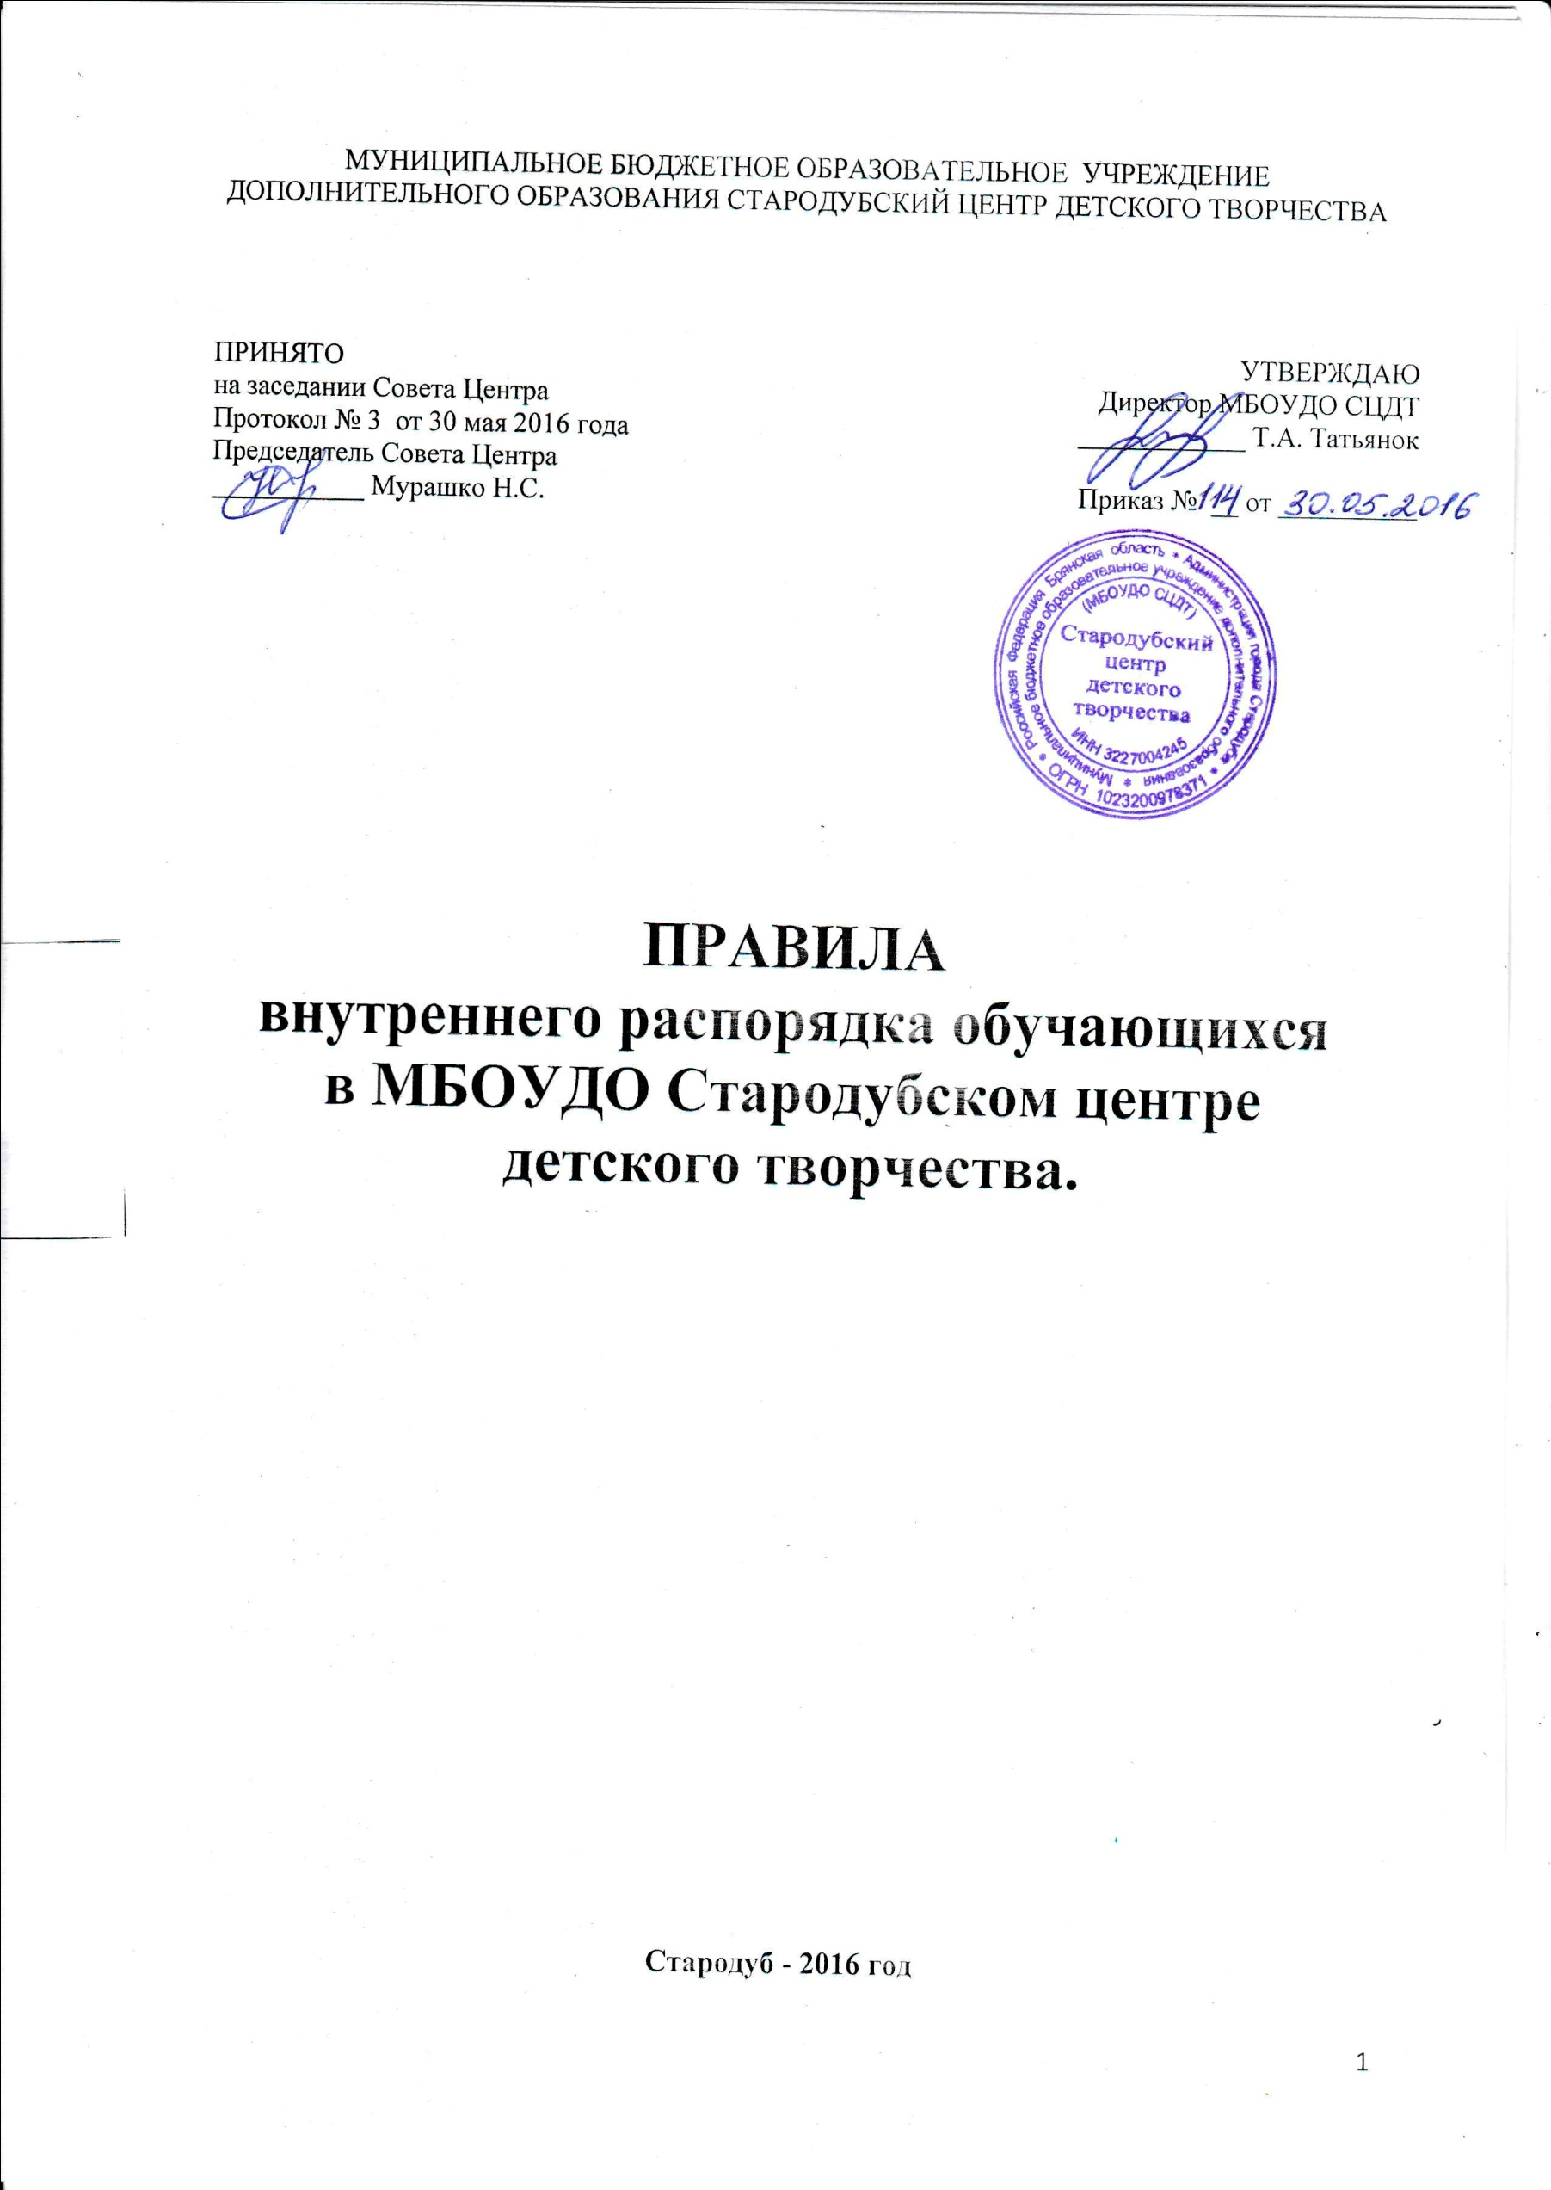
МУНИЦИПАЛЬНОЕ БЮДЖЕТНОЕ ОБРАЗОВАТЕЛЬНОЕ УЧРЕЖДЕНИЕ
ДОПОЛНИТЕЛЬНОГО ОБРАЗОВАНИЯ СТАРОДУБСКИЙ ЦЕНТР ДЕТСКОГО ТВОРЧЕСТВА

ПРИНЯТО  на заседании Совета Центра  Протокол № 3 от 30 мая 2016 года  Председатель Совета Центра  ___________ Мурашко Н.С. | УТВЕРЖДАЮ  Директор МБОУДО СЦДТ  ____________ Т.А. Татьянок  Приказ № __ от __________

ПРАВИЛА
внутреннего распорядка обучающихся
в МБОУДО Стародубском центре детского творчества.

Стародуб - 2016 год

1.Общие положения.
1.1.Деятельность учащихся в Учреждении определяется его Уставом, и настоящими Правилами внутреннего распорядка обучающихся в МБОУДО СЦДТ (далее СЦДТ или Центр), утвержденными директором и Советом Центра.
1.2.Введение данных правил имеет целью способствовать совершенствованию качества организации образовательного процесса в СЦДТ, становлению культуры отношений в детских объединениях и Учреждении в целом, формирования таких личностных качеств учащихся как организованность, ответственность, уважение к окружающим людям, Стародубскому центру детского творчества как учреждению дополнительного образования.
1.3.Все вопросы, связанные с применением настоящих «Правил» решаются администрацией СЦДТ в пределах предоставленных ей прав.
1.4.Правила для учащихся находятся в каждом детском объединении у его руководителя (педагога дополнительного образования) и размещаются на информационном стенде и сайте учреждения.
2.Порядок приема, перевода и отчисления учащегося.
2.1.Прием учащихся и отчисления осуществляется в соответствии с Законом «Об образовании в Российской Федерации», Уставом, Положением о приеме, переводе и отчислении учащихся в муниципальном бюджетном образовательном учреждении дополнительного образования Стародубском центре детского творчества и другими законодательными актами Российской Федерации.
При поступлении учащегося в СЦДТ педагог обязан:
-ознакомить поступающего и родителей ( законных представителей) с Уставом МБОУДО СЦДТ, лицензией на право ведения образовательной деятельности с приложением, настоящими правилами, Положением о приеме, переводе и отчислении учащихся в муниципальном бюджетном образовательном учреждении дополнительного образования Стародубском центре детского творчества, общеразвивающей программой дополнительного образования, условиями занятий, разъяснить их права и обязанности, получить письменное разрешение на персональную обработку данных;
-с учащимися провести инструктаж по технике безопасности, санитарии и гигиене образовательного процесса ( с отметкой в журнале).
3.Права и обязанности учащихся.
3.1.Правила учащихся:
3.1.1. Учащиеся СЦДТ пользуются всеми правами, касающимися выбора детского объединения в соответствии с интересами, желаниями, потребностями.
3.1.2. Учащиеся СЦДТ вправе в установленное в Учреждении время обращаться к директору и другим руководящим работникам по всем вопросам, связанным с их образованием в СЦДТ;
3.1.3. Учащийся СЦДТ имеет право на:
-уважение человеческого достоинства, на свободу совести и информации, свободное выражение собственных взглядов и убеждений;
- участие в детских и юношеских общественных объединениях и организациях, действующих в соответствии со своими уставами и положениями (администрация Центра оказывает содействие таким объединениям и организациям);
- свободу выбора объединения и преподавателей;
- получение бесплатных и на платной основе дополнительных образовательных услуг;
- одновременное участие в работе нескольких объединений и их смену по собственному желанию в течение учебного времени;
- свободное посещение массовых мероприятий, не предусмотренных учебным планом объединений;
- добровольное приобщение к труду, не предусмотренному программой обучения;
- защиту от применения методов физического и психического насилия;
- условия обучения, гарантирующие охрану и укрепление здоровья;
- иные права, предусмотренные Федеральными законами, иными нормативно правовыми актами Российской Федерации, Уставом и локальными актами МБОУДО СЦДТ.
3.1.4.Учащийся вправе требовать от педагога объективной оценки результатов своей образовательной деятельности. В случае несогласия с мнением педагога он вправе обращаться к администрации СЦДТ.
3.2.Учащийся СЦДТ обязан:
3.2.1.Не нарушать действующего законодательства, выполнять Устав, данные «Правила», требования администрации и сотрудников СЦДТ.
3.2.2.Заниматься ответственно и добросовестно, эффективно использовать образовательные возможности СЦДТ для саморазвития и самосовершенствования.
3.2.3.Полностью соблюдать требования по технике безопасности, санитарии и гигиене образовательного процесса, пожарной безопасности, предусмотренные соответствующими правилами и инструкциями.
3.2.4.Вести себя достойно, уважительно и внимательно к другим учащимся, сотрудникам, окружающим во время занятий в Учреждении, во время мероприятий, проводимых как в Учреждении, так и вне его.
3.2.5.Приходить на занятия вовремя и в одежде, соответствующей виду деятельности, в сменной обуви.
3.2.6.Содержать в чистоте и порядке свое рабочее место, а также соблюдать чистоту на территории Учреждения, экономно и эффективно использовать материалы, ресурсы и оборудование, бережно относиться к имуществу СЦДТ.
3.2.7. Участвовать в итоговых мероприятиях по профилю работы объединения.
3.3. Учащимся запрещается:
3.3.1. Приносить, передавать или использовать во время образовательного процесса, и на территории Учреждения оружие, спиртные напитки, табачные изделия, токсичные и наркотические вещества.
3.3.2. Использовать любые предметы и вещества, могущие привести к взрывам и возгораниям.
3.3.3. Применять физическую силу для выяснения отношений, использовать запугивание, вымогательство.
3.3.4. Совершать любые действия, очевидно влекущие за собой опасные последствия для окружающих, такие как толкание, удары предметами, бросание чем-либо и другие.
  - Другие дополнительные обязанности обучающихся определяются приказами директора Центра и, прежде всего, приказами по «Технике безопасности».
4.Образовательный процесс.
4.1.Учащимся СЦДТ предлагаются различные формы организации образовательного процесса (занятия в учебном классе, спортивном зале, лекции, экскурсии, посещения выставок, концертов, спектаклей; участия в массовых мероприятиях, соревнованиях, конкурсах, предметных олимпиадах, фестивалях, походах, экспедициях, учебно-тренировочных сборах, лагерных сборах и т.д.).
4.2.Учебный год в СЦДТ начинается 1 сентября и завершается 31 мая. В каникулярное время работа Центра ведется по плану и тематике более направленной на культурно-массовые мероприятия с учащимися. План работы на каникулы утверждается директором и доводится до сведения педагогов и Учредителя.
В летний период Центр может:
- открывать в установленном порядке лагеря (профильные, труда и отдыха, палаточные, загородные) и туристические базы;
- создавать различные объединения с постоянным и (или) переменным составом учащихся, как на своей базе, так и по месту жительства учащихся.
4.3.Продолжительность учебных занятий учащихся, их расписание определяется нормативными документами СЦДТ , Правилами внутреннего трудового распорядка СЦДТ и утверждается приказами директора; в период каникул учебные группы работают по специальному расписанию, занятия могут быть перенесены на дневное время.
4.4.Расписание учебных занятий, планы работы на период каникул, текущая информация должны быть объявлены учащимся и вывешены на информационных стендах, сайте Учреждения.
4.5.Учащиеся должны являться на занятия согласно расписанию, без опозданий; в случае необходимости учащийся должен информировать педагога о причинах отсутствия на занятиях или опоздания.

5. Поощрение учащихся
5.1.За высокие результаты и достигнутые успехи в творчестве, науке, спорте, активную общественно-значимую деятельность в детском объединении и другие достижения учащиеся СЦДТ могут быть отмечены:
-объявлением благодарности;
-награждением Дипломом СЦДТ;
-награждением Грамотой СЦДТ;
5.2.Поощрения доводятся до сведения детского объединения, родительской общественности.
5.3.Поощрения применяются администрацией совместно или по согласованию с руководителями детских объединений, педагогическим коллективом.
6.Дисциплинарные воздействия. Применение дисциплинарного воздействия.
6.1.Учащийся, нарушивший Устав Центра, данные Правила, может быть подвергнут:
-обсуждению факта нарушения на собрании детского объединения и с последующим вынесением порицания;
-обсуждению факта нарушения на педагогическом совете в данных случаях учащийся приглашается на собрание детского объединения или педагогического коллектива для объяснения факта нарушения. На собрание детского объединения и педагогический совет должны быть приглашены родители (законные представители).
6.1.1.Педагогический совет может наложить дисциплинарное взыскание на учащегося в виде замечания, выговора. Решение о наложении взыскания заносится в протокол педагогического совета, о факте наложения взыскания информируются родители (законные представители).
6.1.2.По решению педагогического совета и администрации СЦДТ за неоднократное совершение дисциплинарных проступков, за неисполнение или нарушение Устава, правил внутреннего распорядка и иных локальных нормативных актов по вопросам организации и осуществления образовательной деятельности, допускается в качестве крайней меры дисциплинарного взыскания отчисление обучающегося, достигшего возраста пятнадцати лет, если иные меры дисциплинарного взыскания и меры педагогического воздействия не дали результата и дальнейшее пребывание учащегося в учреждении оказывает отрицательное влияние на других учащихся, нарушает их права и права работников учреждения, а также нормальное функционирование учреждения.
О чем ставится в известность обучающийся, родители (законные представители) несовершеннолетнего учащегося в письменном виде.
6.2. Порядок применения дисциплинарного взыскания:
6.2.1. За совершение дисциплинарного проступка к учащемуся могут быть применены следующие меры дисциплинарного взыскания: замечание, выговор, отчисление.
6.2.2. Меры дисциплинарного взыскания не применяются к обучающимся с ограниченными возможностями здоровья (с задержкой психического развития и различными формами умственной отсталости).
6.2.3. За каждый дисциплинарный проступок может быть применена одна мера дисциплинарного взыскания. При выборе дисциплинарного взыскания учитывается тяжесть дисциплинарного проступка, причины и обстоятельства, при которых он совершен, предшествующее поведение учащегося, его психофизическое и эмоциональное состояние, а так же мнение актива кружковцев ( орган ученического самоуправления), родительского комитета Центра.
6.2.4. Не допускается применение дисциплинарного взыскания у обучающемуся во время его болезни, каникул, отпуска по беременности и родам или отпуска по уходу за ребенком.
6.2.5. До принятия меры дисциплинарного взыскания с учащегося берется письменное объяснение. При отказе учащегося от предоставления в течении трех дней письменных объяснений составляется акт. Отказ или уклонение учащегося от предоставления письменных объяснений не является препятствием для применения меры дисциплинарного взыскания.
6.2.6. Мера дисциплинарного взыскания применяется не позднее одного месяца со дня совершения проступка, не считая время отсутствия учащегося (п.6.2.4.настоящих Правил) а также времени, необходимого на учет мнения актива кружковцев и родительского комитета Центра, но не более семи дней со дня представления директору мотивированного мнения.
6.2.7. Применение меры дисциплинарного взыскания оформляются приказом директора, который доводится до учащегося, родителей (законных представителей) несовершеннолетнего под роспись в течении трех учебных дней со дня его издания. При отказе учащегося, родителей (законных представителей) несовершеннолетнего ознакомиться с приказом под роспись оформляется соответствующий акт.
6.2.8. Обучающийся, родители (законные представители) несовершеннолетнего вправе обжаловать в комиссию по урегулированию споров между участниками образовательных отношений меры дисциплинарного взыскания и их применение к учащемуся.
6.2.9. Решение комиссии по урегулированию споров между участниками образовательных отношений может быть обжаловано в установленном законом РФ порядке.
6.2.10. Если в течении года со дня применения меры дисциплинарного взыскания к учащемуся не применяется новая мера дисциплинарного взыскания, то он считается не имеющим меры дисциплинарного взыскания. Директор до истечении года со дня применения меры дисциплинарного взыскания имеет право снять ее с учащегося по собственной инициативе, просьбе самого учащегося, родителей (законных представителей), ходатайству актива кружковцев, родительского комитета Центра.
7.Отчисление учащихся.
7.1 Учащиеся могут быть отчислены из СЦДТ:
1. в связи с завершением обучения;
2. досрочно по основаниям:
- по инициативе (заявлению) обучающегося или родителей (законных представителей) несовершеннолетнего обучающегося , в том числе в случае перевода обучающегося для продолжения освоения образовательной программы в другую организацию, осуществляющую образовательную деятельность ;
- по решению педагогического совета и администрации СЦДТ, в случае применения к обучающемуся достигшему возраста пятнадцати лет, отчисления как меры дисциплинарного взыскания.
- по обстоятельствам, не зависящим от воли обучающегося или родителей (законных представителей) несовершеннолетнего обучающегося и учреждения, в том числе в случае ликвидации учреждения.
Во всех перечисленных случаях администрация Центра должна информировать обучающегося , родителей (законных представителей) несовершеннолетнего обучающегося о факте отчисления, педагог должен сделать соответствующую запись в журнале учета занятий детского объединения.
Решение об отчислении несовершеннолетнего обучающегося, принимается с учетом мнения его родителей (законных представителей) и их согласия.
При досрочном прекращении образовательных отношений СЦДТ в трехдневный срок после издания распорядительного акта об отчислении обучающегося выдает лицу, отчисленному из учреждения, справку об обучении.
7.2. Обучающийся, полностью освоивший образовательную программу считается выпускником МБОУДО СЦДТ.

